专注车用胶管及总成产品 三祥科技提交注册

2022年11月22日，北交所网站披露青岛三祥科技股份有限公司(以下简称三祥科技或公司，股票简称：三祥科技，股票代码：831195) 向不特定合格投资者公开发行股票招股说明书(注册稿)，公司在北交所上市审核状态更改为“提交注册”。三祥科技本次发行的保荐机构(主承销商)为长江证券。

公司介绍

三祥科技主要从事车用胶管及其总成的研发、生产和销售，为整车厂商及其零部件配套厂商、售后零部件供应商等供应车用胶管及总成产品。三祥科技的主要产品包括制动系统软管及总成、动力转向系统软管及总成、汽车空调系统软管以及加油口管等，其销售区域覆盖北美、欧洲、亚洲等多个国家和地区。
通过不断发展，三祥科技在行业内取得较好的声誉，与诸多客户保持了长期稳定的合作关系，其中包括了美国通用汽车、上汽通用、吉利汽车、长安汽车、比亚迪、东风日产、江门大长江等优质主机厂资源。同时，三祥科技的主要产品也应用于售后市场，主要客户包括 Brake Parts、Ferdinand Bilstein Gmbh 和 Alliance Parts Warehouse 以及美国大型汽配零售商 AutoZone（NYSE：AZO）、Advance Auto Parts（NYSE：AAP)、O’Reilly（NASDAQ：ORLY）等国际知名企业。

公司所在行业情况

汽车行业是国民经济的重要支柱产业，具备产业链长、关联度广、消费拉动力大等特点，反映了国家的综合工业水平。全球汽车销量近年来总体呈现先增后降态势，2021年汽车销量有所回暖，全年销量为8,268.49万辆，同比增长6.05%。
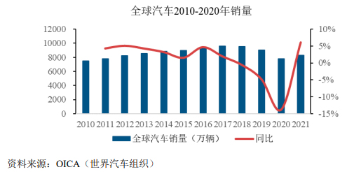
中国汽车行业在步入21世纪后快速发展，根据中汽协数据，我国汽车销量自2000年的208.62万辆增长至2017年的2,894.17万辆，年均复合增速达到16.73%。从长期来看，我国汽车销量仍将具备内生增长动力。据世界银行统计，2019年中国千人汽车保有量为173辆，约为美国（837辆）的五分之一，在经济的持续发展、城镇化率的提高以及电动化、智能化等趋势下，居民出行需求将进一步增加，汽车销量、保有量有望进一步提升。

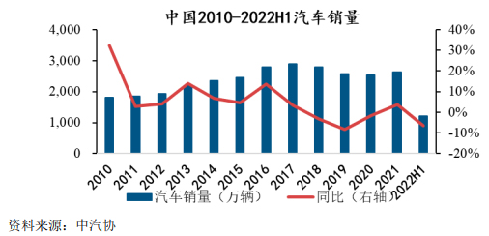

在我国汽车行业高速发展的背景下，我国汽车零部件行业迅速发展。根据中汽协数据，我国汽车零部件的销售收入从2016年3.46万亿元增长到2021年的4.90万亿元，年复合增长率达7.21%。
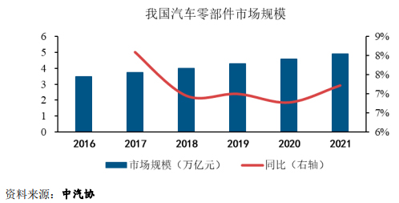

汽车胶管分为汽车冷却系统、燃油系统、动力转向系统和制动刹车系统、空调系统等橡胶软管，是构成汽车管路系统的主要部件，用于传输各种液体和气体，包括燃油、润滑油、制冷剂和冷却液等，帮助汽车各子系统实现其功能，从而实现整车的正常运转。按照20米的单车胶管用量、750元的单车价值量以及汽车维修市场的增量为当年汽车总产量的5%对中国汽车胶管市场进行测算，则2019-2021年，我国汽车胶管市场规模分别为202.20亿元、199.47亿元、208.91亿元。

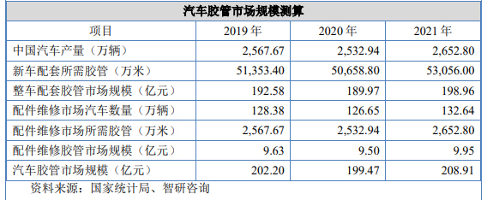

公司核心技术优势

公司始终专注于车用胶管产品生产工艺和配方技术的研究，已有专利百余项，并设有国家认可委员会（CNAS）认可的检测实验室，能同时进行新材料、新产品、新工艺的研究开发和测试、实验产品各项性能。此外，公司产品质量良好，达到了欧美等各主要出口国的技术标准要求，获得了AMECA机构颁发的DOT认证等质量管理体系认证，并通过了主机厂一级供应商所必要的IATF16949质量认证。公司产品受到客户的广泛认可，曾荣获客户给予的荣誉奖励，如比亚迪“优秀供应商”等荣誉，市场竞争能力较强。
发行人产品不仅达到了美国交通部规定的安全标准（DOT），而且满足了美国大型车企如通用、福特等对汽车胶管较高的质量管理标准，成功实现供货。2015年，发行人收购了Harco公司，成功进入美国通用供应商体系，并充分发挥了Harco与三祥科技的经验与技术的协同优势，产品技术优势进一步提升。
截至2022年06月30日，发行人拥有专利134项，其中发明专利23项，实用新型专利111项，均为自主研发。凭借在汽车胶管领域的技术优势，发行人于2020年11月获得国家级专精特新“小巨人”企业称号。
公司主要产品为制动系统软管及总成、动力转向系统软管及总成、汽车空调系统软管以及加油口管等，其主要工序采用上述核心技术生产。

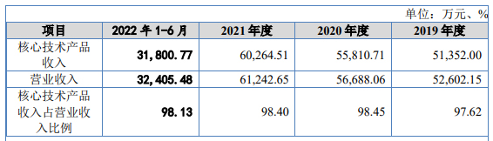
公司核心技术产品收入占营业收入的比例情况，图片来源：三祥科技招股书

IPO基本数据

报告期内，发行人营业收入分别为52,602.15万元、56,688.06万元、61,242.65万元和32,405.48万元，净利润分别为3,598.31万元、4,546.36万元、8,177.95万元和3,247.15万元，归属于母公司所有者的扣除非经常性损益后的净利润分别为2,934.83万元、4,226.92万元、5,764.71万元和2,918.15万元，均呈逐年上升的趋势。

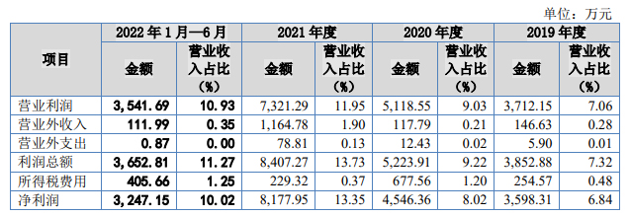
报告期内，公司利润变动情况，图片来源：三祥科技招股书

公司主要产品大类包括胶管总成和橡胶胶管，报告期内上述两类产品销售合计占主营业务收入的比例分别为98.31%、99.39%、99.44%和99.24%。报告期内，公司主要产品构成较为稳定，主营业务收入规模亦呈现稳定增长的态势。
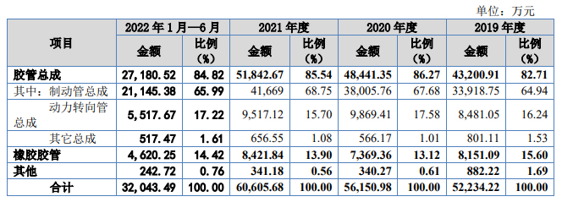
报告期内，主营业务收入按产品或服务分类情况，图片来源：三祥科技招股书

报告期内，公司境内销售收入占主营业务收入的比例分别为39.68%、39.59%、40.83%和40.43%，境外销售收入占比分别为60.32%、60.41%、59.17%和59.57%，其中，境内销售业务以华东、华南市场为主，境外销售业务主要销往北美、欧洲等地区。
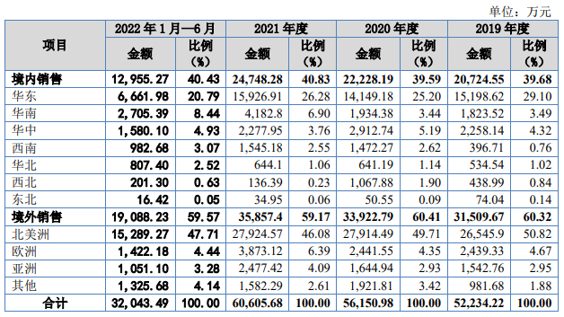
报告期内，公司主营业务收入主营业务收入按销售区域分类情况，图片来源：三祥科技招股书

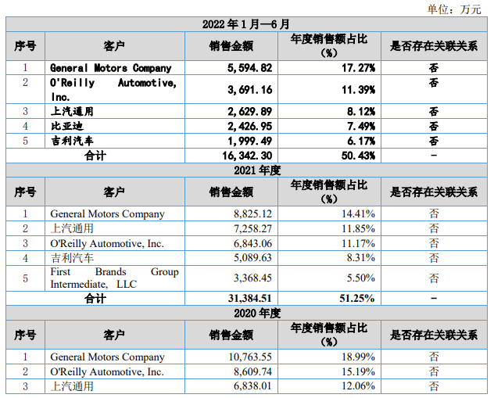
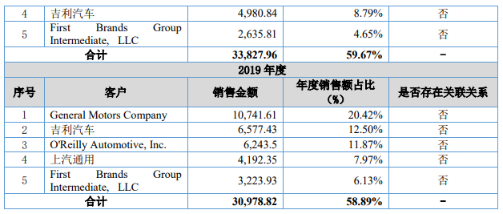
报告期内，公司向前五大客户销售的情况，图片来源：三祥科技招股书

竞争情况

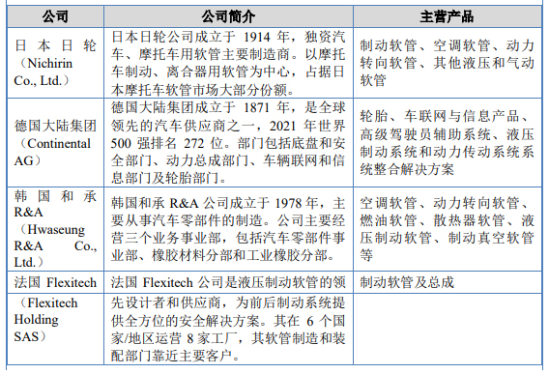
国际竞争对手情况，图片来源：三祥科技招股书
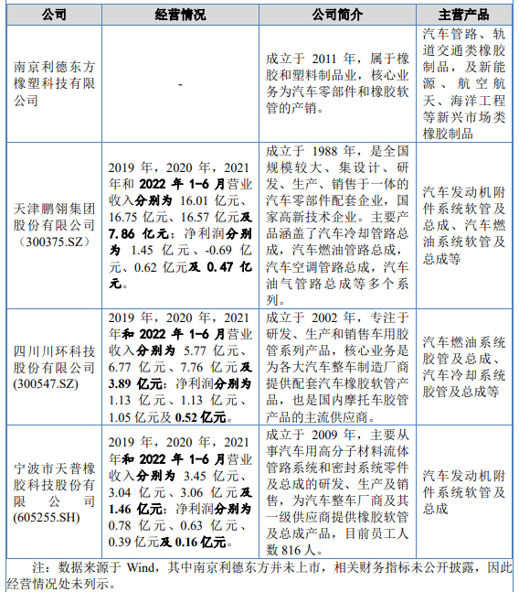
国内竞争对手情况，图片来源：三祥科技招股书

